Analisi delle cause della varianza vendite
variance_root_cause | periodo corrente vs periodo precedente (2024 vs 2023)

Sintesi
La differenza tra periodo corrente e periodo precedente è +50. Il bridge di sintesi riconcilia il movimento con 3 driver selezionati (South - Price & volume & mix +50, A / North - Price & volume & mix +30, B / North - Price & volume & mix -30) e un residuo di +0.
Il drilldown della riga principale dettaglia il contributo: A / South / Price & volume & mix -10. Il contributo è quindi concentrato soprattutto su A / South / Price & volume & mix.
Una lettura più analitica conferma che il movimento non è distribuito in modo uniforme: emergono A / South / Price & volume & mix, A / North / Price & volume & mix, B / North / Price & volume & mix, B / Price & volume & mix. Questa vista resta un approfondimento perché lascia +0 in residuo.

Dati di supporto principali
Fonte | Lettura | Dato chiave
Bridge di sintesi | Riconcilia il delta con la sequenza di driver selezionata. | South - Price & volume & mix +50, A / North - Price & volume & mix +30, B / North - Price & volume & mix -30; residuo +0
Lettura Price / Units / Mix | Confronta tre decomposizioni dello stesso movimento. | Price +25, Units +25
Small multiples standard | Mostra lo stesso bridge standard per ciascun elemento della dimensione selezionata. | B / Price +25, A / Units & mix +20
Drilldown linea prodotto | Scompone il driver principale. | A / South / Price & volume & mix -10
Approfondimento misto | Individua dove il residuo aggiunge informazione. | A / South / Price & volume & mix, A / North / Price & volume & mix, B / North / Price & volume & mix, B / Price & volume & mix
Sintesi dei dati di supporto selezionati.

Note di lettura
- Gli importi sono presentati in EUR; usare una valuta diversa solo se indicata dall'utente o dal file sorgente.
- Il bridge standard è dominato da Price (+25); componenti principali: Price +25, Units & mix +25, Balance +0.
- Le righe del bridge root-cause sono residuali: una riga successiva non va letta come totale assoluto della relativa dimensione.

Bridge Price / Units / Mix
Lettura: La stessa varianza è letta a tre livelli: totale combinato, Price separato da Units & Mix, e Price / Units / Mix. Componenti principali: Price +25, Units +25.
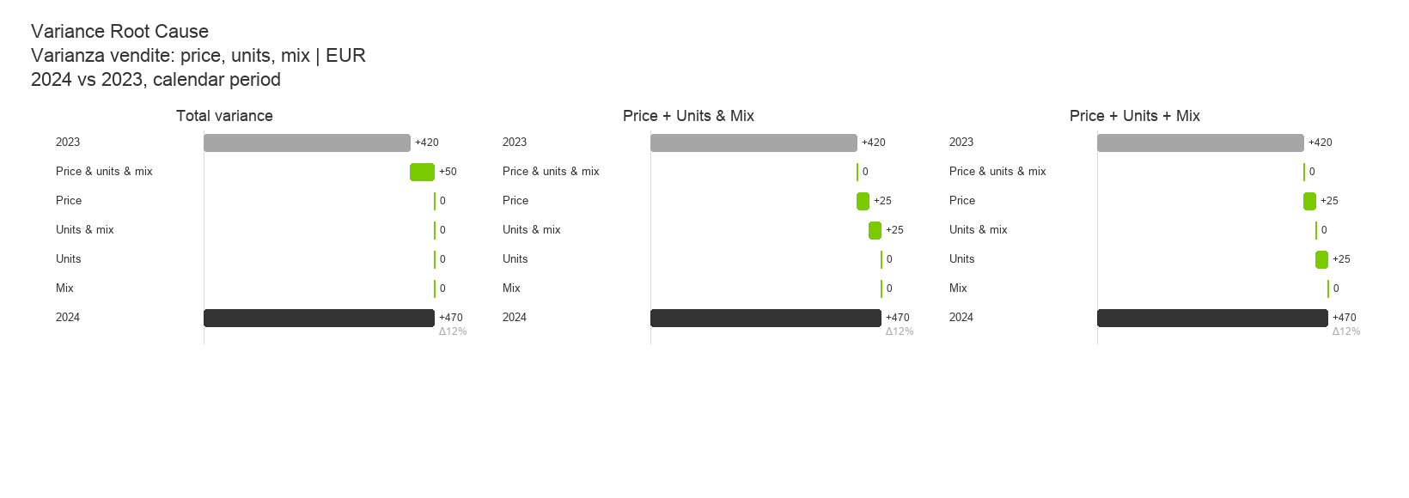
La scala e i totali sono gli stessi in ogni pannello: cambia solo il livello di decomposizione della varianza.

Bridge standard per product
Lettura: Il bridge standard per product mostra che la varianza si concentra soprattutto su B / Price +25, A / Units & mix +20.
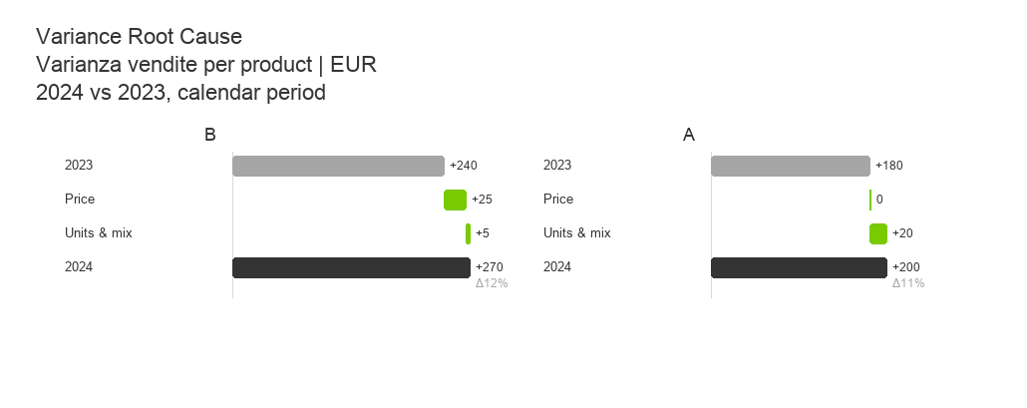
Ogni pannello ripete il bridge compatto Price / Units & Mix / Balance; la dimensione separa i pannelli.

Fonte 1 - Driver principale
Lettura: La sequenza selezionata (South - Price & volume & mix +50, A / North - Price & volume & mix +30, B / North - Price & volume & mix -30) riconcilia il movimento periodo corrente vs periodo precedente (2024 vs 2023) con residuo finale +0.
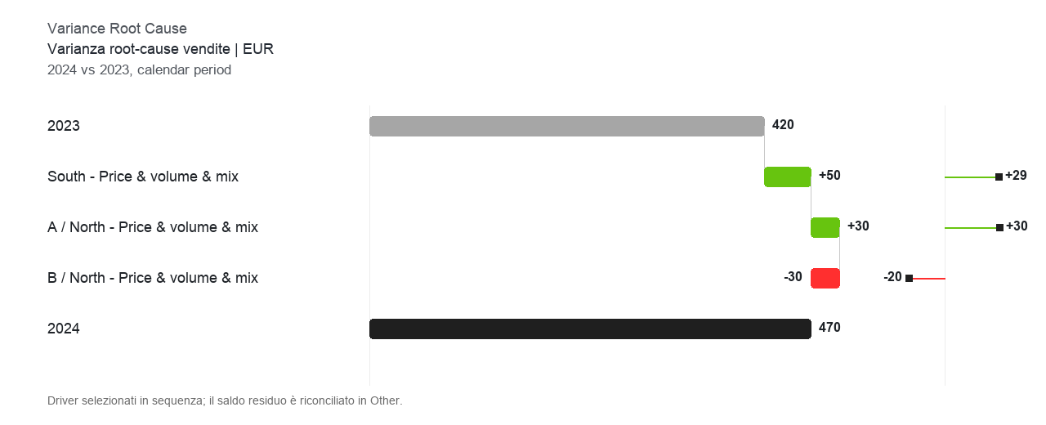
Il bridge riconcilia il movimento tra i due periodi/scenari e isola il driver principale.

Fonte 2 - Dettaglio linea prodotto
Lettura: Il driver principale è soprattutto A / South / Price & volume & mix, seguito dagli altri contributi per linea prodotto.
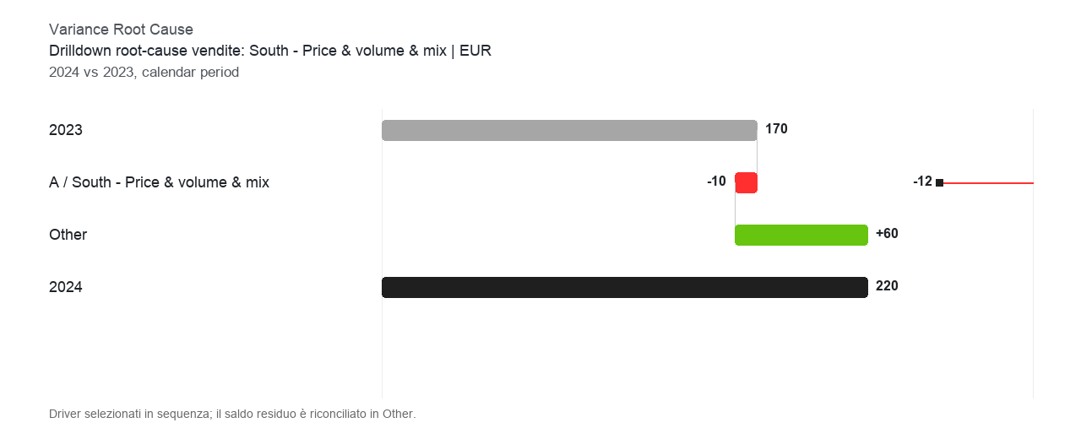
Il dettaglio per linea prodotto traduce il driver principale in una lettura commerciale immediata.

Fonte 3 - Approfondimento per area e product line
Lettura: Il secondo livello di analisi mostra che il residuo utile si concentra su A / South / Price & volume & mix, A / North / Price & volume & mix, B / North / Price & volume & mix, B / Price & volume & mix.
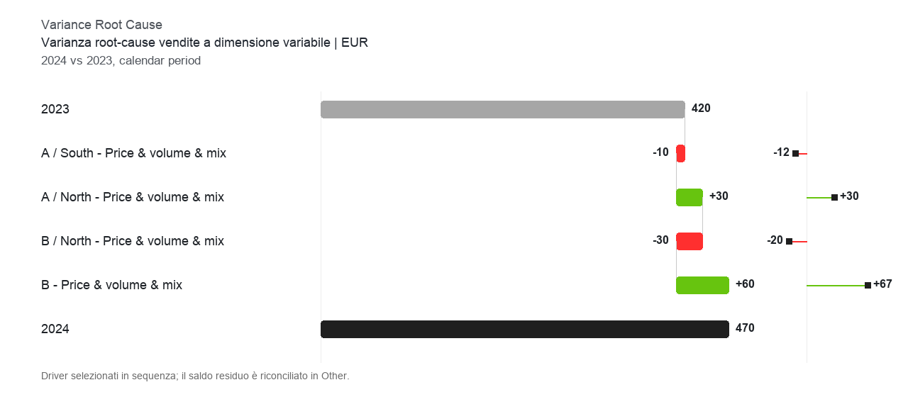
Questa vista va letta come sequenza residuale: le righe successive sono al netto delle righe precedenti.

